上海竞舟实践海绵城市建设---雨水收集优势

随着，住房和城乡建设部《海绵城市建设技术指南——低影响开发雨水系统构建》的发出，以期指导地方优化城市建设理念，建设自然积存、自然渗透、自然净化的海绵城市，让海绵城市建设修复城市水生态环境，给城市和居民带来更加综合的生态环境效益。

海绵城市建设该如何落实？雨水该怎么收集？成为了时下热议的话题，上海竞舟雨水科技有限公司积极响应国家政策，充分发挥企事业单位责任主体作用，成为海绵城市建设的支持者、参与者。

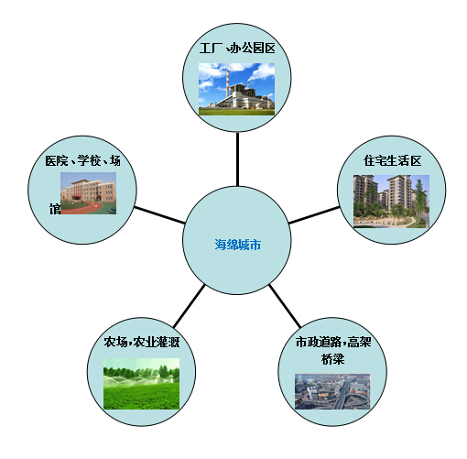
1、技术优势：
上海竞舟在雨水收集方面已经有7-8年的产品经验和市场经验，而且与日本积水有合作和技术交
流，积累了完整的技术优势。公司由一批技术精湛的精英研发团队组成，提供雨水收集的系列
产品，专业的海绵城市建设技术咨询和规划支持；城市道路污染，径流污染控制、雨水调
蓄渗透等解决方案，全面解决雨水收集利用问题。

2、产品优势：
在雨水收集产品方面，具有领先的产品和技术优势。公司非常重视雨水产品的开发、推广和
专利申请。部分产品已经获得国家专利，同时进行了市场推广销售。设计了国内领先的自流型雨
水弃流过滤装置、雨水自动过滤器、雨水控制器、可清洗雨水蓄水模块等产品。

3、地区优势：
上海竞舟地处长三角经济中心上海，占据信息、物流、交通、品牌等优势，可以更好地服务客户。

一、海绵城市实践者---提供雨水收集利用工艺
雨水收集工艺是完整的系统
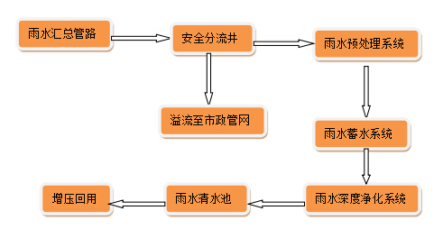

二、海绵城市实践者---提供雨水渗透调蓄工艺
雨水调蓄渗透是间接的雨水利用技术，可以合理管理雨水，改善生态环境的有效方法之一。
与传统雨水收集、存储、利用不同，雨水调蓄渗透具有技术简单、设计灵活、易于施工、运
行方便的特点。设置的水渗透系统可以涵养地下水资源、缓解地面沉降、减少城市内涝、减
少城市管网压力的作用。
上海竞舟雨水科技有限公司具有完整的产品和技术工艺，可以实现不同的渗透需求，我们
可 以为客户完成以下渗透设置：
1、渗透检查井
2、渗透管
3、渗透排水沟
4、渗透池
5、透水路面
